Masarykova univerzita
Pedagogická fakulta

Seminární práce
Vzácné plyny

Brno 2016 Petr Markus

Vzácné plyny
Prvky 18. skupiny (He, Ne, Ar, Kr, Xe, Rn a Og) jsou často označovány souhrnným názvem vzácné plyny. Prvky neon až xenon, objevil W. Ramsay (1895, první informace o jejich existenci měl už H. Cavendish, 1785). Helium bylo objeveno v roce 1868 Pierrem Jansenem nejprve mimo Zemi ve slunečním spektru (podle Slunce dostalo jméno) a teprve později (1881) ve vulkanických plynech Vesuvu.
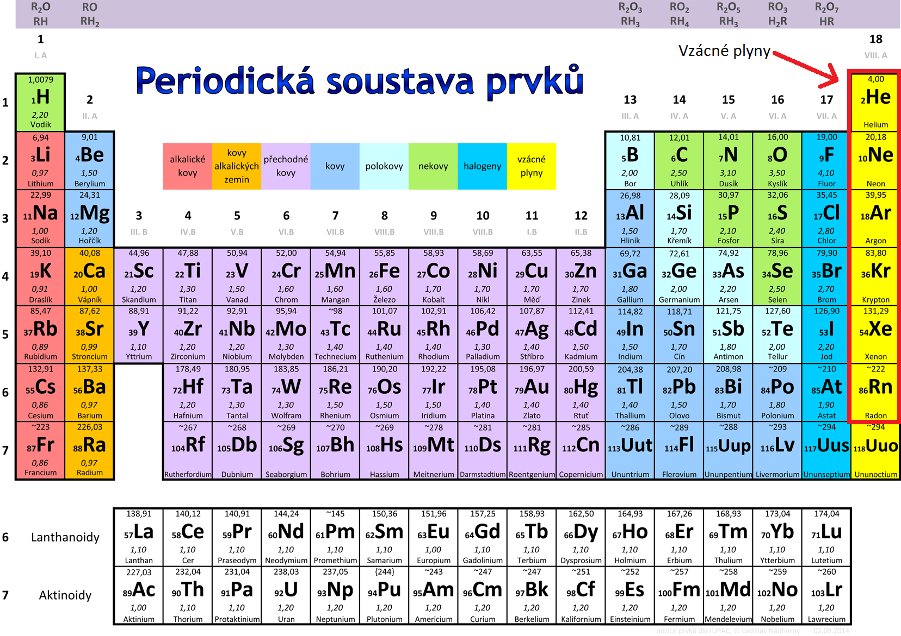 Pro tyto prvky je charakteristické, že jejich valenční elektrony zcela zaplňují poslední vrstvu elektronového obalu. Zcela zaplněné valenční orbitaly (u helia s orbital, u ostatních s a p orbitaly) jsou příčinou mimořádně nízké reaktivnosti prvků 18. skupiny, vyskytují se proto v přírodě jen jako samostatné atomy. Kvůli velmi nízké reaktivitě se vzácné plyny někdy označují jako inertní. Lehčí z těchto prvků netvoří žádné sloučeniny, těžší některé sloučeniny vytvářejí. Obecně se vzácné plyny díky své povaze svými vlastnostmi od ostatních prvků zajímavě liší. Všechny jsou plynné látky, bez barvy a zápachu. Vzácné plyny, mají velice nízké teploty varu a jsou proto obtížně zkapalnitelné, dobře vedou elektrický proud. Lehčí z nich se svými vlastnosti blíží ideálním plynům.

Helium (He)
Koncentrace ve vzduchu | 0,000 524 %
Vzhled | bezbarvý plyn
Relativní atomová hmotnost | 4,002602 g/mol
Hustota | 0,179 kg/m³
Elektronegativita | 4,5
Teplota tání | −272,2 °C
Teplota varu | −268,93 °C

Objev
V roce 1868 astronomové, Francouz Pierre-Jules Janssen a Angličan Joseph Norman Lockyer, pozorovali nezávisle na sobě ve slunečním spektru na vlnové délce 587,49 nm žlutou spektrální čáru, která nepatřila žádnému do té doby známému prvku na Zemi. Neznámé žluté spektrální linie, tak byly přiřazeny heliu, pojmenovaném po starořeckém bohu Slunce, Héliovi. Teprve v roce 1895 se britskému chemikovi Williamu Ramsayovi podařilo izolovat plynné helium na Zemi z minerálu ze skupiny uranových rud.

Výskyt
Helium je po vodíku druhým nejrozšířenějším prvkem ve vesmíru (23 %), ale na Zemi je poměrně vzácné. V zemské atmosféře se vyskytuje jen ve vyšších vrstvách a díky své mimořádně nízké hmotnosti postupně z atmosféry vyprchává do meziplanetárního prostoru. V atmosféře Země (do výšky 200 km) tvoří 0,000524 jen objemových procent. Helium je také obsaženo v některých uranových rudách, ze kterých ho lze izolovat. Je však na Zemi zastoupeno především v zemním plynu, ze kterého se také nejvíce získává jeho frakční destilací. Největší zásoby zemního plynu s obsahem helia až 7 % se vyskytují na území USA.

Základní fyzikálně-chemické vlastnosti
Helium je bezbarvý plyn, bez chuti a zápachu, chemicky zcela inertní – netvoří žádné známé sloučeniny. Helium velmi dobře vede elektrický proud, čehož se využívá při výrobě elektrických výbojek (září intenzivně žlutě). Je jedinou látkou, která při nízkých teplotách a normálním tlaku zůstává kapalná téměř až k teplotě absolutní nuly (-273,15 °C). Teplota tání helia je -272,2 °C, z čehož vyplývá, že kapalné helium je nejchladnější látkou na naší planetě. Zajímavou vlastností tekutého helia je supratekutost, což znamená, že kapalné helium nemá téměř žádné vnitřní tření a proto teče nesmírně rychle. Dokonce přetéká i stěny nádob (teče tzv. vzhůru). Tepelná vodivost tekutého helia je tři milionkrát větší než u mědi při pokojové teplotě. Rychlost zvuku v heliu je řádově 3× větší než ve vzduchu. Pokud člověk nadechne helium, rezonanční frekvence dýchacích cest se změní a to ovlivní zabarvení hlasu.

Využití
Vzhledem ke své extrémně nízké hustotě a inertnímu chování se helium používá k plnění balónů a vzducholodí jako náhrada hořlavého vodíku. Směsí helia a kyslíku (helox) se plní tlakové láhve, určené pro potápění do velkých hloubek, zabraňuje vzniku kesonové nemoci, která vzniká při rychlém výstupu potápěče na hladinu uvolněním bublinek plynného dusíku v krvi. Díky své netečnosti se používá jako ochranná atmosféra např. v rentgenové fluorescenci, kde zabraňuje pohlcování fotonů rentgenového záření argonem ze vzduchu. Dále tvoří ochrannou atmosféru např. v pecích při výrobě speciálních skel a drahých kovů. Slouží i jako ochranný plyn při laserovém svařování. Plynné helium se používá i při zjišťování netěsností. Kapalné helium se používá při chlazení magnetů např. v magnetické resonanci. Různé směsi helia a jiných vzácných plynů se používají k plnění reklamních osvětlovačů. Výboj helia má žlutou barvu.

Neon (Ne)
Koncentrace ve vzduchu | 0,0018 %
Vzhled | bezbarvý plyn
Relativní atomová hmotnost | 20,183 g/mol
Hustota | 0,899 kg/m³
Elektronegativita | 4,0
Teplota tání | −248,4 °C
Teplota varu | −245,9 °C

Objev
Po té co bylo objeveno helium a argon, zůstalo volné místo před argonem. Podle tohoto volného místa předpověděl William Ramsay v roce 1897 neon. Neon byl objeven o rok později (tedy roku 1898) Williamem Ramsayem a Morrisem Traversem, kdy William Ramsay využil nové metody frakční destilace zkapalněného vzduch, jehož nepatrnou součástí je i neon. Neon byl pojmenován dvanáctiletým Ramseyovým synem, který se se zájmem díval na nové, šarlatově červené světlo, které vycházelo ze spektrální trubice. Syn navrhl tento prvek pojmenovat jako „nový“ - neon.

Výskyt
Neon je přítomen v zemské atmosféře v koncentraci asi 0,0018%. Neon je po argonu druhým nejrozšířenějším vzácným plynem v naší atmosféře, proto se převážně získává frakční destilací zkapalněného vzduchu. Jedním ze způsobů získávání neonu je i adsorpce na aktivním uhlí při velmi nízkých teplotách. Ve vesmíru může být neon součástí oblak horkých plynů.

Základní fyzikálně-chemické vlastnosti
Po heliu je druhým nejlehčím vzácným plynem, je to plyn bez barvy, chuti i zápachu. Neon je taktéž velmi nereaktivní a doposud se nepodařilo připravit žádnou jeho neutrální sloučeninu. Neon dobře vede elektrický proud a září intenzivní oranžově-červenou barvou.

Využití
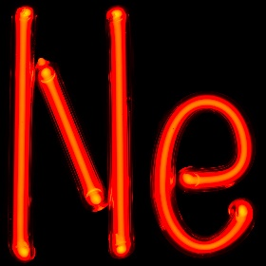
Elektrickým výbojem v neonu vzniká intenzivní světelné záření oranžově-červené (šarlatové) barvy, čehož se využívá u různých světelných reklam. Kapalný neon se využívá v kryogenní technice jako náhrada dražšího a obtížněji připravitelného kapalného helia.

Argon (Ar)
Koncentrace ve vzduchu | 0,93 %
Vzhled | bezbarvý plyn
Relativní atomová hmotnost | 39,944 g/mol
Hustota | 1,7838 kg/m³
Elektronegativita | 3,9
Teplota tání | −189,35 °C
Teplota varu | −185,85 °C

Objev
Oficiálními objeviteli argonu jsou lord Rayleigh a William Ramsay (1894), kteří prvek objevili stejným způsobem jako Henry Cavendish a Joseph Priestley. Pomocí zkoumání spektrálních čar došli k názoru, že se jedná o nový prvek, který pojmenovali podle jeho netečnosti jako argon – „líný“.

Výskyt
Přibližně 1% argonu tvoří zemskou atmosféru, proto se získává převážně frakční destilací zkapalněného vzduchu, ale lze ho, podobně jako neon, získat i adsorpcí na aktivním uhlí při teplotách kapalného vzduchu.

Základní fyzikálně-chemické vlastnosti
Bezbarvý plyn bez chuti a zápachu. Snadno se ionizuje a září pak různými barvami podle koncentrace. Většinou září modrými barvami. Argon je jeden ze tří vzácných plynů, které dokážou vytvářet tzv. klathráty.

Klathráty: jsou sloučeniny, které mají pouze „ideální“ nebo „limitní“ složení a existující jedině v pevné fázi. Jejich krystaly jsou tvořeny molekulami „hostujícími“ a „hostitelskými“. V krystalové mřížce „hostitelských“ molekul spojených vodíkovými můstky je vytvořena dutina, ve které je zachycena molekula „hostující“. Pravděpodobně nejznámější z klathrátů jsou klathráty, které tvoří Ar, Kr a Xe s hydrochinonem nebo vodou. Jsou poměrně stálé, uvolňují však plyn při rozpouštění nebo tání. Jsou známy klathráty s limitním složením 8Y.46H2O, Y.3R a 2Y.R'.17H2O (Y = Ar, Kr, Xe; R = hydrochinon, fenol; R' = aceton, chlorid uhličitý). Jejich praktické použití je spojeno s potřebou zabránit úniku radioaktivních izotopů vzácných plynů, které vznikají v jaderných reaktorech.

Využití
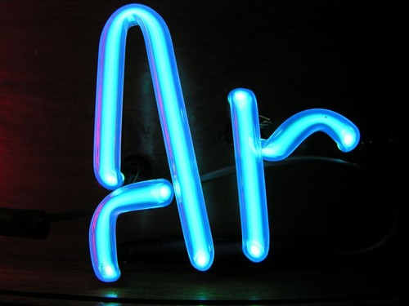
Díky své netečnosti je argon používán jako inertní plyn při svařování, jako balicí plyn E 938 v potravinářství, při výrobě žárovek a při výrobě některých kovů. Další využití nalézá jako plazmový plyn při technologiích plazmového navařování a stříkání. Používá se jako izolační plyn v oknech. Ve směsi s dusíkem a oxidem uhličitým se používá jako náplň hasicích přístrojů. Natlakovaný argon se používá pro nafukování airbagů v automobilu. Kapalný argon se používá při odstraňování některých typů nádorů. Využívá se také v reklamních osvětleních, záři většinou modře.

Krypton (Kr)
Koncentrace ve vzduchu | 0,0001 %
Vzhled | bezbarvý plyn
Relativní atomová hmotnost | 83,798 g/mol
Hustota | 3,749 kg/m³
Elektronegativita | 3,6
Teplota tání | -157,36 °C
Teplota varu | -153,22 °C

Objev
Sir William Ramsay a Morrise Travers, objevili na základě předpokladu pomocí frakční destilace zkapalněného vzduchu v roce 1898 další prvek, který byl pojmenován jako krypton – „skrytý“.

Výskyt
Krypton se vyskytuje v zemské atmosféře v koncentraci asi 0,0001 %. Ze vzduchu je získáván jeho frakční destilací. Vzniká také jako jeden z produktů radioaktivního rozpadu uranu a lze jej nalézt v plynných produktech jaderných reaktorů.

Základní fyzikálně-chemické vlastnosti
Je to plyn bez barvy, chuti a zápachu, je téměř nereaktivní. Existují některé známé a nestabilní sloučeniny kryptonu s fluorem – např. fluorid kryptonatý KrF₂, který vzniká účinkem elektrického výboje nebo rentgenového záření na směs kryptonu a fluoru při nízké teplotě
(-196 °C) a již za laboratorní teploty je nestabilní. Fluorid kryptonatý je nejsilnějším známým oxidačním činidlem. Některé izotopy kryptonu podléhají radioaktivní přeměně. Krypton opět dobře vede elektrický proud a září světle fialově, při nízkých koncentracích až bíle.

Využití
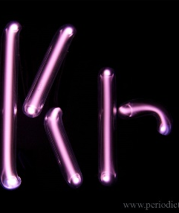
Používá se k plnění izolačních dvojskel. Dále ve výbojkách, kde má světle fialovou až bílou barvu. Díky tomu, že některé jeho izotopy podléhají radioaktivní přeměně, lze krypton použít při datování stáří. Izotop ^{81m}Kr (metastabilní – stabilní jen krátce, poločas rozpadu - 13,1 s) se využívá v lékařství při diagnostice plicní ventilace – tzv. scintigrafii.

Xenon (Xe)
Koncentrace ve vzduchu | 0,000008 %
Vzhled | bezbarvý plyn
Relativní atomová hmotnost | 131,293 g/mol
Hustota | 5,78 kg/m³
Elektronegativita | 2,2
Teplota tání | -111,75 °C
Teplota varu | -108,12 °C

Objev
Tento prvek byl objeven v roce 1898 Williamem Ramsayem a Morrisem Traversem stejným způsobem jako předchozí krypton a neon. Dostal název xenon – „cizí“.

Výskyt
Xenon se ve velmi nízkých koncentracích vyskytuje ve vzduchu, jeho koncentrace ve vzduchu, ze kterého se získává frakční destilací, je přibližně 0,000008%, xenon byl objeven také v některých minerálních pramenech, vzniká totiž také jako produkt radioaktivního rozpadu některých prvků. Vyskytuje se rovněž v plynných produktech jaderných reaktorů.

Základní fyzikálně-chemické vlastnosti
Xenon je opět bezbarví plyn bez chuti a zápachu. Jako předchozí vzácné plyny se xenon snadno ionizuje a při vyšších koncentracích září fialovou barvou. Xenon je sice velmi nereaktivním prvkem, přesto však tvoří nejvíce sloučenin ze všech vzácných plynů. Tvoří sloučeniny především s fluorem, kyslíkem, ale také a chlorem, může dosáhnout až oxidačního stavu +VIII, dále pak +II, +IV a +VI.

Sloučeniny xenonu: mezi nejznámější sloučeniny xenonu patří fluoridy, konkrétně fluorid xenonatý, xenoničitý a xenonový. Mezi známé oxidy xenonu pak patří například oxid xenonový. Co se týče chloridů, podařilo se vytvořit chlorid xenonatý.
Fluorid xenonatý (XeF₂): lze připravit ozařováním směsi fluoru s xenonem slunečním světlem. Je silným oxidovadlem (převádí bromičnany na bromistany) a jemným fluoračním činidlem používaným v organické syntéze (benzen převádí na fluorobenzen).

Fluorid xenoničitý (XeF₄): vzniká rovněž reakcí xenonu a fluoru. Je silnějším fluoračním činidlem než fluorid xenonatý.
Fluorid xenonový (XeF₆): pro jeho přípravu je třeba ještě vyšší tlak a velký přebytek fluoru v reakční směsi. S vodou prudce reaguje a výsledným produktem je oxid xenonový.
Oxid xenonový (XeO₃): se získává úplnou hydrolýzou XeF₆, je v suchém stavu extrémně explozívní. Má silné oxidační účinky.

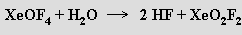
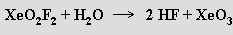
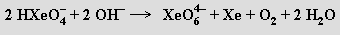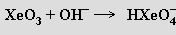Oxid xenonový reaguje se silnými zásady za vzniku hydroxenonanu, který v alkalickém prostředí lehce disproporcionuje na xenoničelan, xenon a kyslík. Z xenoničelanu barnatého lze účinkem studené koncentrované kyseliny sírové připravit oxid xenoničelý XeO₄ jako explozívní plyn.

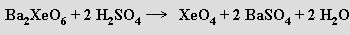

Využití
Xenon se používá ve výbojkách, kdy září podle koncentrace od bílé až k fialové barvě. Používá se také jako anestetikum. Některé izotopy xenonu se podobně jako u kryptonu používají v lékařské diagnostice při scintigrafii. Určení vzájemného poměru různých izotopů xenonu v horninách slouží ke studiu geologických přeměn zemské kůry - podobné studium izotopů xenonu vázaného v meteoritech přispívá k pochopení formování našeho slunečního systému i naší galaxie.

Radon (Rn)
Koncentrace ve vzduchu | 6x10⁻¹⁸ %
Vzhled | bezbarvý plyn
Relativní atomová hmotnost | 222 g/mol
Hustota | 9,73 kg/m³
Elektronegativita | 2,0
Teplota tání | -71 °C
Teplota varu | -65 °C

Objev
Byl objeven roku 1900 Friedrichem Ernstem Dornem při zkoumání radioaktivního rozpadu radia a byl pojmenován jako radiová emanace. William Ramsay později blíže zkoumal tuto „radiovou emanci“, určil její hustotu a následně atomovou hmotnost a navrhl pro tento nový prvek název niton- Nt. Později se název tohoto prvku ještě několikrát změnil, až později v roce 1923 byl přijat název radon.

Výskyt
Výskytu radonu v atmosféře je ze všech vzácných plynů úplně nejnižší, na hranici detekci těch nejcitlivějších přístrojů. V zeminách i pevných horninách jsou obsaženy stopová množství některých radioaktivních prvků – uranu nebo thoria. Součástí rozpadových řad těchto prvků je pak i radon, který vzniká rozpadem radia. Stejným způsobem se radon dostává i do vývěrů některých minerálních vod. Radon lze chemicky získat z chloridu radnatého.

Základní fyzikálně-chemické vlastnosti
Radon je opět plynem bez barvy, chuti a zápachu. Je radioaktivním prvkem, tudíž podléhá radioaktivní přeměně. Existuje několik izotopů radonu, žádný však není stabilní, nejdelší poločas rozpadu má ²²²Rn – 3,82 dne. V přírodě se ve stopovém množství vyskytují ještě další dva isotopy radonu: ²²⁰Rn a ²¹⁹Rn, jejichž poločas rozpadu má hodnoty v řádech sekund. Rozpadem radonu pak vzniká polonium. Radon jako ostatní vzácné plyny také snadno vede elektrický proud, ale kvůli jeho radioaktivitě se v osvětlovací technice nevyužívá. Radon se může z místa vzniku šířit vzduchem a produkty vzniklé jeho rozpadem mají negativní vliv na dýchací ústrojí, mohou způsobit rakovinu plic. Zdroj radonu pak může být několikerý, především stavební materiál a podloží domu. Radon se může uvolňovat i z dodávané vody. Radon podobně jako krypton tvoří sloučeniny jen velmi vzácně, například s fluorem – RnF₂, dále chlorem nebo kyslíkem, sloučeniny jsou velmi silnými oxidačními činidly, jsou ale nestálé.

Využití
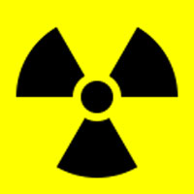
Studium obsahu izotopů radonu v podzemních vodách slouží v geologii k určení jejich původu a stáří. Převážná většina izotopů radonu funguje jako alfa-zářiče s poměrně krátkým poločasem rozpadu, používají se proto někdy pro krátkodobé lokální ozařování vybraných tkání v medicíně. Radon je ale stále častěji využíván zejména v lázeňské léčbě. Radonová voda (voda obsahující rozpuštěný radon) se používá např. v jáchymovských lázních. Voda z termálních minerálních radonových pramenů se používá k léčbě některých chronických chorob pohybového aparátu. Nejdůležitější z klinických účinků radonových koupelí je účinek analgetický.

Nově pojmenovaný oganesson (Og)
Oganesson byl poprvé syntetizován v Rusku (Dubna) ve spolupráci s USA (Livermore) v r. 2002. Je silně radioaktivní, pravděpodobně plynný chemický prvek s velmi krátkým poločasem rozpadu. Jeho chemické a fyzikální vlastnosti nebyly doposud spolehlivě určeny. Podle polohy prvku v periodické tabulce by se mělo jednat o homolog radonu. Oganesson by tak byl druhým radioaktivním plynem periodické soustavy. Je pojmenován podle profesora Jurije Oganesjana.
V přírodě se oganesson nenalézá, připravuje se uměle jadernými reakcemi. Byl připraven v urychlovači částic srážkami atomů vápníku s atomy kalifornia. Praktické využití oganesson ani jeho sloučeniny, kromě vědeckého výzkumu, nemá.

Zdroje
- Klikorka J., Hájek B., Votinský J.: Obecná a anorganická chemie, SNTL, Praha 1985.
- Jursík F., Anorganická chemie nekovů. 1. Vyd. Vysoká škola chemicko-technologická v Praze, Praha 2001.
- Toužín J., Stručný přehled chemie prvků. 1. vyd. Brno: Masarykova univerzita, 2001.
- Anorganická chemie I. Kurz anorganické chemie [online]. [cit. 2016-11-03]. Dostupné z: https://is.muni.cz/el/1431/podzim2004/C1441/skripta/outline_c1441.html

